Slovenský jazyk 1.C

Hláska a písmeno č, Č

- Zakrúžkuj písmená č, Č.

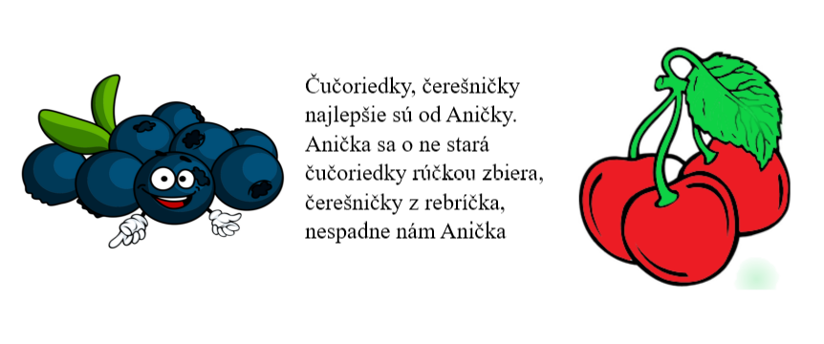

- Pomenuj obrázok. Slovo napíš písaním písmom pod obrázok na linajku.

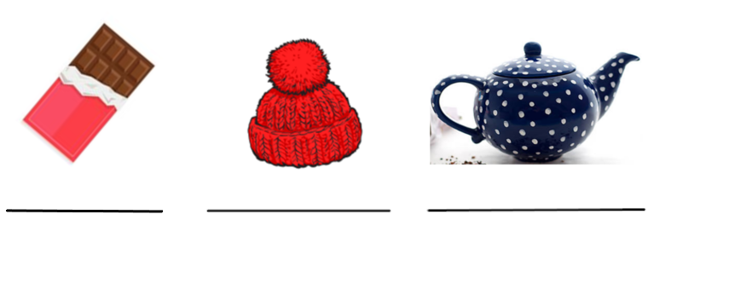

- Doplň písaním písmom chýbajúce slová do básničky.

Len čo vstanem z postele,
_________________ si vesele.
Čupnem, vstanem, _________________,
Veselo sa __________________.

zatočím
vyskočím
zacvičím

